DynaGuardTM 094 Series DVR
Guia de Configuração Rápida
Conteúdo da Embalagem  Verifique o pacote de embalagem. Assegure-se de que o seu aparelho DVR MPEG-4 Triplex foi entregue correctamente. Retire todos os objectos da caixa e assegure-se de que a caixa contém os seguintes objectos.  Teclas de Função no Painel Frontal  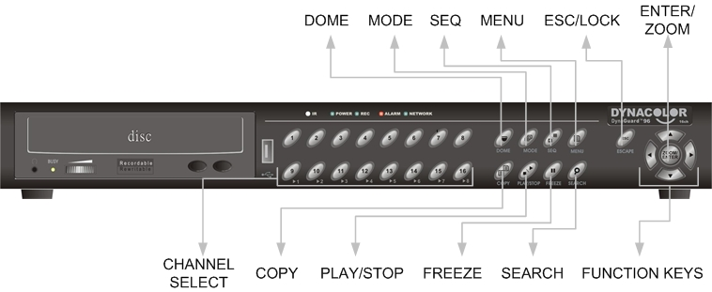  Conectar o DVR  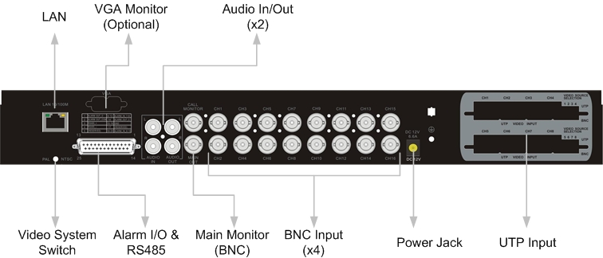 | Configuração Básica  Siga as instruções para definir a data/hora do DVR e a gravação e visualização de vídeo. Todas as configurações podem ser definidas utilizando o painel frontal do DVR ou o DVRRemote, o software remoto, no PC através da LAN.  Aceder ao menu de Configuração OSD:  - Prima MENU para aceder ao menu OSD.  - Introduza a palavra-passe com as teclas de Canal. As palavras predefinidas são: Admin/1234 ou user/4321.  - Recomenda-se fortemente que modifique as palavras-passe para evitar acessos não autorizados.  Definição da Data / Hora:  - Seleccione <Date/Time> no menu de Configuração de Sistema para aceder ao menu Data/Hora.  - Seleccione <Date>, e seleccione o campo a ajustar através de ESQUERDA/DIREITA, e prima ENTER.  - Ajuste o valor através de PARA CIMA/PARA BAIXO, e depois prima ENTER. Repita o procedimento até a <Data> e <Hora> estarem definidas.  - As novas definições de data e hora têm efeito após confirmar as modificações.  Para Estabelecer as Definições de Gravação:  - Seleccione <Record Setup> a partir do Menu principal.  - Seleccione <esRecord> como opção de Configuração Predefinida, e seleccione o número pretendido do dia para gravação; as outras definições serão preparadas automaticamente pela unidade.  - Tendo em conta as suas necessidades, seleccione uma definição de Configuração Predefinida em <Best Quality>, <Standard> e <Extended Record>. Para informações detalhadas, consulte o Manual do Utilizador do DVR MPEG-4 Triplex, Secção 3.5.3 Configurações de Gravação Predefinidas.  - Ajuste o programa de gravação, Circular e Parâmetros de áudio.  - Após ajustar, prima ENTER para confirmar e guardar as definições, ou ESC para cancelar.  Para Seleccionar o Modo de Visualização:  - Prima repetidamente o botão MODO para seleccionar o modo de visualização pretendido. Os modos de visualização disponíveis são ecrã inteiro, e janela dividida 2x2 e 4x4. Para informações detalhadas, consulte o Manual do Utilizador do DVR MPEG-4 Triplex, Secção 4.1.1 Modos de Visualização.
  DVR MPEG-4 Triplex | Cabo de alimentação | CD-RW virgem | Manual do utilizador
  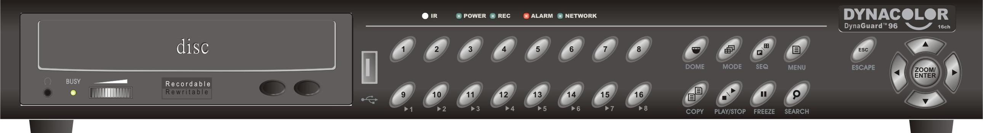 | 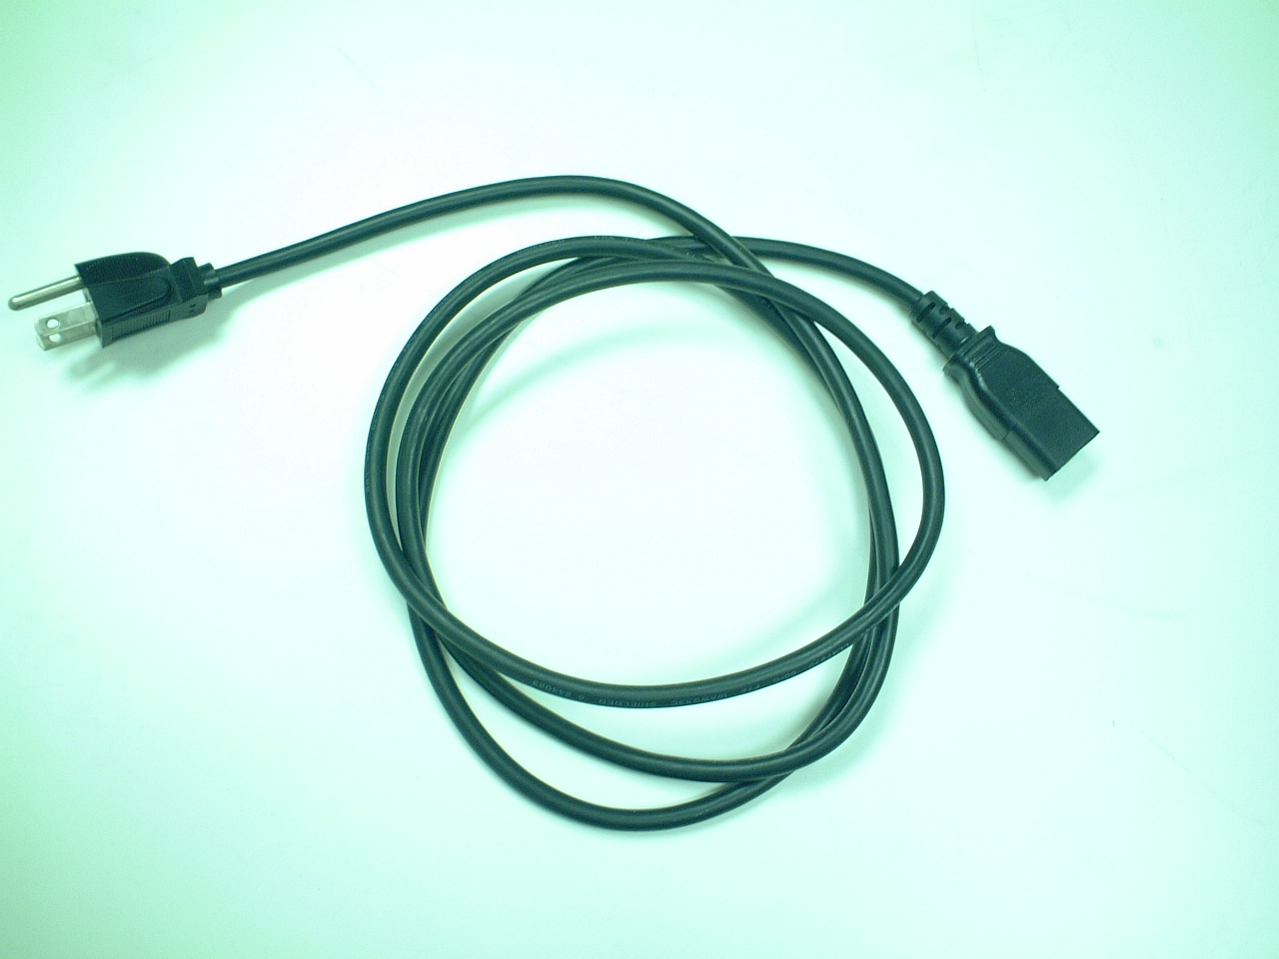 |  | 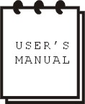
  Conector | Descrição
  Monitor Principal | São fornecidos conectores de saída S-Video, BNC e VGA para conectar a um monitor principal. A saída VGA é opcional.
  Monitor Secundário (BNC) | O monitor secundário é utilizado para mostrar vídeo de ecrã inteiro de todas as câmaras instaladas, em sequência.
  Entrada de Vídeo | São fornecidos 16 conectores BNC para fluxos de entrada de vídeo a partir das câmaras instaladas.
  Looping de Vídeo | Existem vários conectores BNC no painel traseiro para fazer looping da entrada de vídeo.
  E/S de Alarme e RS485 | A unidade fornece uma porta de E/S de alarme e RS485 que oferece ao utilizador a flexibilidade necessária para conectar a unidade a outros dispositivos. Consulte o Manual do Utilizador do DVR MPEG-4 Triplex, Secção 2.4 Conexões no Painel Traseiro.
  Entrada / Saída de Áudio | É fornecido um conector RCA de entrada de áudio para conectar um dispositivo de entrada de áudio à unidade. É fornecido um conector RCA de saída de áudio para conectar um dispositivo de saída de áudio à unidade.
  LAN 10/100M (RJ-45) | O DVR MPEG-4 Triplex pode funcionar em rede. A porta LAN abre a porta do DVR de Ethernet e para a Internet.
  Conector USB | As duas portas USB 2.0 no painel traseiro permitem ao utilizador conectar dispositivos USB externos à unidade.
  Entrada de Alimentação | O DVR MPEG-4 Triplex possui uma entrada de alimentação DC12V. Deverá utilizar o alimentador que é enviado com a unidade.  NOTA: A utilização de outros alimentadores poderá provocar uma sobrecarga.
  Botão de Energia | Utilizado para ligar e desligar a unidade.
Configuração de Rede  Utilizar LAN / Modem de Cabo:  Use a configuração LAN quando planear utilizar a conexão LAN sem um modem de ligação analógica. É necessária uma conexão Ethernet a uma rede. A identificação (ID) predefinida do DVR MPEG-4 Triplex deverá ser modificada para evitar conflitos de rede.  - A partir do menu Principal, seleccione <System Setup>→<Network Setup> e defina a configuração <LAN Setup>.  - Para utilizadores DHCP, defina o DHCP para <ON>. O endereço IP e as definições de Netmask, Gateway e DNS são obtidos a partir dos servidores de rede. O DHCP é dinâmico; as definições irão modificar-se ocasionalmente.  - Para utilizadores não DHCP, defina o DHCP para <OFF>. Deverá introduzir um endereço IP e as definições de Netmask, Gateway e DNS. Deverá obter estas definições junto do seu fornecedor de serviços de rede.  - Para modificar o endereço IP e os valores Netmask, Gateway e DNS, prima as teclas PARA CIMA/PARA BAIXO para seleccionar cada um deles. Utilize as teclas ESQUERDA/ DIREITA para aceder a cada secção do valor e prima ENTER, e depois modifique o valor através das teclas PARA CIMA/PARA BAIXO.  - Quando as definições estiverem completas, prima ENTER para confirmar e guardar as definições; ou ESC para cancelar.  Conexão da Câmara Dome  Conexão e Definições da Câmara Dome:  - Ver a secção Conectar o DVR sobre a definição de pinos da porta RS-485.  - Tome como referência a figura seguinte. Conecte, respectivamente, os terminais R+ e R- na câmara dome aos terminais D+ e D- na porta RS-485 através do cabo RS-485.  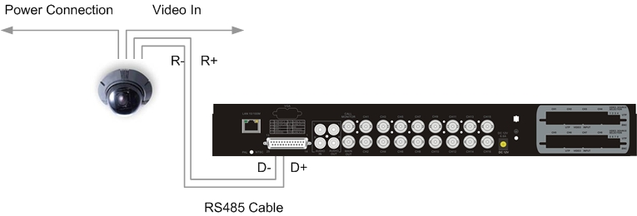  - Para definir o protocolo e ID dome, prima MENU para aceder ao menu Principal, e seleccione <Camera Setup>. Os protocolos disponíveis incluem <DynaColor>, <Pelco D>, <Pelco P>, <AD422> e <None> (predefinido). Atente que o número de ID deve condizer com o endereço ID definido pela câmara dome.  - Para configurar os parâmetros RS-485, seleccione <System Setup> a partir do menu Principal e depois seleccione <RS485 Setup>. As definições predefinidas de RS-485 do DVR MPEG-4 Triplex são 9600 Baud, 8 Data Bits, 1 Stop Bit e Sem Paridade. | Botão de Controlo da Câmara Dome:  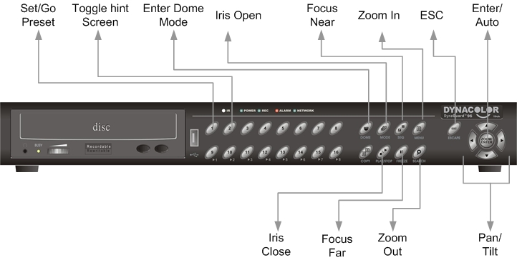  Operação Básica de Reprodução  Procura de Vídeos Gravados por Hora:  - Prima o botão PROCURAR para aceder ao menu Procurar; a Hora Inicial e a Hora Final do vídeo disponível aparecem no topo do ecrã. O valor é inalterável.  - Use os botões direccionais para mover o cursor para definir a Hora Inicial; ajuste a data e a hora através das teclas PARA CIMA/PARA BAIXO. Prima ENTER para confirmar ou ESC para cancelar.  - Mova o cursor até <Begin Playback> e prima ENTER para iniciar a reprodução do vídeo seleccionado. Prima PLAY/STOP novamente para voltar ao vídeo ao vivo.  NOTA: Caso não exista um vídeo gravado disponível que condiga com a hora e data especificadas, a unidade começa a reprodução a partir do vídeo disponível seguinte.  Procura de Vídeos Gravados por Evento:  - Prima o botão PROCURAR para aceder ao menu Procurar.  - Para procurar um vídeo de evento gravado numa câmara específica, utilize as teclas ESQUERDA/DIREITA para mover o cursor e prima ENTER para seleccionar ou desmarcar um canal.  - Mova o cursor para <Event List> e prima ENTER para listar o vídeo de evento dos canais seleccionados.  - A lista exibe cada evento por data, hora, câmara accionada e tipo de alarme. O último evento gravado aparece no topo da lista. Para sair da lista de eventos, prima ESC.  - Utilize PARA CIMA/PARA BAIXO para percorrer a Lista de Eventos. Prima ENTER para reproduzir a gravação do evento seleccionado.
  ENGLISH | PORTUGUESE
  Power | Energia
  Video | Vídeo
  RS-485 cable | Cabo RS-485
  ENGLISH | PORTUGUESE
  Set/Go Preset | Definir/Predefinição
  Toggle hint screen | Alternar ecrã de dicas
  Iris open | Abrir íris
  Focus near | Focar perto
  Zoom in | Zoom perto
  ESC | ESC
  Enter/Auto | Enter/Auto
  Iris close | Fechar íris
  Focus far | Focar longe
  Zoom out | Zoom longe
  Pan/Tilt | Movimento horizontal/vertical
Utilização do Software Remoto  Requisitos para Instalação:  - Conexão em rede ao PC.  Endereço IP do DVR MPEG-4 Triplex. Para verificar o endereço IP do DVR, prima a tecla MENU na unidade e introduza a palavra-passe para aceder ao menu Principal OSD; seleccione <System Setup> e <Network Setup> para verificar o IP.Alterar as Configurações da Internet:  - Inicie o Internet Explorer (IE), seleccione <Ferramentas> a partir do menu principal do browser, depois <Opções da Internet> e depois clique no separador <Segurança>.  NOTA: Para utilizar o software remoto DVRRemote, é necessário um componente ActiveX, e, de todos os browsers existentes, apenas o IE suporta ActiveX.  - Seleccione <Sites fidedignos> e clique em <Sites> para especificar as definições de segurança.  - Desactive a opção Pedir verificação de servidor (https:) para todos os sites desta zona. Introduza o endereço IP da unidade no campo para o efeito e clique em <Adicionar> para adicionar este website à zona.  - Clique em <OK> para aceitar as definições e fechar o ecrã <Segurança>.  Utilizar o Software Remoto:  - Inicie o IE e introduza o endereço IP do seu DVR MPEG-4 Triplex no campo do endereço.  - A caixa de diálogo dos controlos e extensões ActiveX vai aparecer duas vezes para confirmação, clique em <SIM> para aceitar as extensões ActiveX. As extensões do DVRRemote serão descarregados e instalados no seu PC automaticamente quando a conexão for feita correctamente.  NOTA: Não introduza quaisquer 0 no endereço; por exemplo: “192.068.080.006” deveria ser registado como “192.68.80.6”.  NOTA: Se a porta 80 predefinida for alterada para outro valor, como por exemplo porta 81, deverá introduzir o endereço IP como “192.68.80.6:81”.  - A verificação da versão inicia-se automaticamente para verificar se o DvrRemote foi instalado. Este processo poderá demorar até 30 segundos.  - Depois de o software ser completamente descarregado, é exibido o Ecrã de Acesso.  - Introduza o seu nome de utilizador e palavra-passe. O nome de utilizador e a palavra-passe predefinidos são: user/ 4321. | 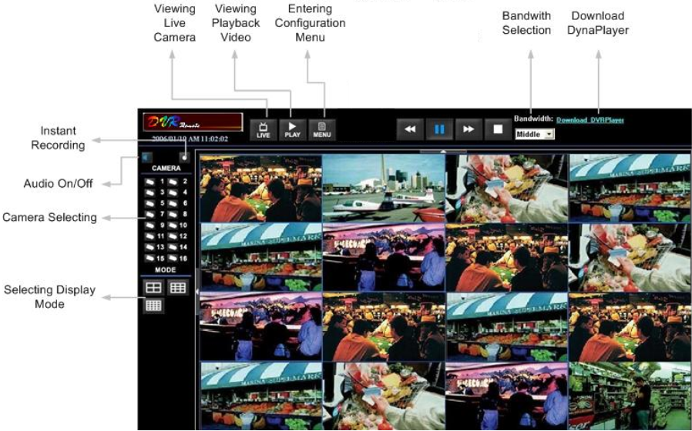  Para mais informações sobre o DVRRemote, consulte o manual do utilizador do DVRRemote.  Reprodução do DynaRemoteTM Lite  Para Reproduzir Ficheiros Locais *.drv:  - Clique em <Open> e irá aparecer o ecrã de selecção de ficheiros. Seleccione o ficheiro de vídeo *.drv a reproduzir e clique em <OK>.  - Clique em <OK> no ecrã <Local Playback> para iniciar a operação, ou clique em <Cancel> para cancelar a reprodução.  - Visualize a reprodução do vídeo através dos Controlos de reprodução.  - Depois da reprodução, clique em <Live> para voltar ao vídeo ao vivo.  Controlos de Reprodução:  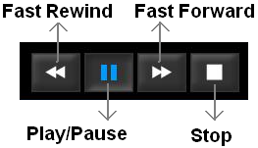
  Controlos de Reprodução:  Botão | Descrição
  ESQUERDA | O botão serve para retroceder o vídeo gravado durante a reprodução. Prima repetidamente o botão para aumentar a velocidade da reprodução invertida em 1×, 2×, 4×, 8×, 16×, ou 32×.
  DIREITA | O botão serve para avançar rápido a reprodução do vídeo gravado. Prima repetidamente o botão para aumentar a velocidade da reprodução rápida em 1×, 2×, 4×, 8×, 16×, ou 32×.
  FIXAR | Prima FIXAR para fazer uma pausa na reprodução do vídeo. Quando o vídeo gravado está em pausa, prima ESQUERDA / DIREITA para retomar a reprodução do vídeo retrocedendo / avançando, respectivamente. Prima FIXAR novamente para continuar a reprodução.
  PLAY / STOP | Premir para reproduzir o vídeo ou parar a reprodução e voltar ao modo ao vivo.
  ENGLISH | PORTUGUESE
  Viewing live camera | Visualizar câmara ao vivo
  Viewing playback video | Visualizar reprodução de vídeo
  Entering configuration menu | Aceder menu de configuração
  Bandwidth selection | Selecção de largura de banda
  Download DynaPlayer | Descarregar DynaPlayer
  Instant recording | Gravação instantânea
  Audio on/off | Áudio on/off
  Camera selecting | Selecção de câmara
  Selecting display mode | Seleccionar modo de exibição
  ENGLISH | PORTUGUESE
  Fast rewind | Retroceder rápido
  Fast forward | Avançar rápido
  Play/Pause | Reproduzir/Pausa
  Stop | Parar
D79094 Series DVR

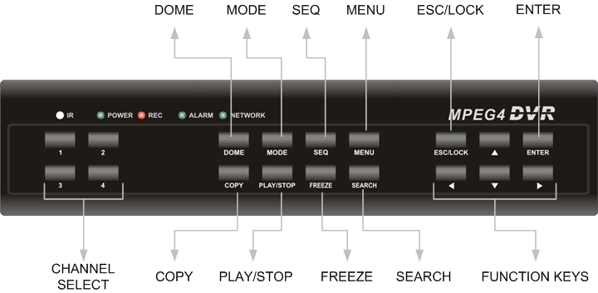  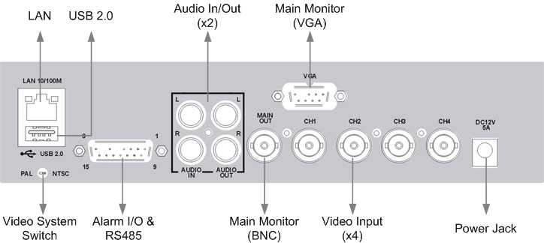 | Dome Connection & Settings:  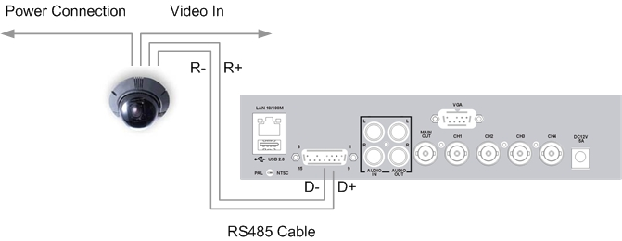  Dome Control Button:  